Kompetencekort

SITUATIONSBESTEMT KOMMUNIKATION I SAMSPIL MED
PATIENT OG BORGER, PÅRØRENDE OG FAGPROFESSIONELLE
I OG PÅ TVÆRS AF SEKTORER

Sygeplejestuderende 3. semester

Sygeplejestuderendes navn | Klinisk vejleder
Uddannelsesansvarlig sygeplejerske/ Afdelingssygeplejerske
Praktik i ugerne
Revideret oktober 2023

Indholdsfortegnelse
Indhold
Introduktion 3
Forpligtende aftale på praktikstedet 4
Vejledning i praktikken 6
At være aktiv og udvise selvstændighed i praktikken 7
Beklædningsgodtgørelse og elektronisk evaluering 7
Situationsbestemt kommunikation og sygepleje i praksis 8
Studieaktiviteter 8
Praktikforløbets temaer og opbygning 9
Uge 1. Introduktion og begynde at arbejde med mål for læringsudbytte 10
Uge 1. Din egen daglige dokumentation og evaluering - samt det du har talt med vejleder om 11
Uge 2. Arbejde videre med mål for læringsudbytte 12
Uge 2. Din egen daglige dokumentation og evaluering - samt det du har talt med vejleder om 13
Uge 3. Arbejde videre med mål for læringsudbytte 14
Uge 3. Din egen daglige dokumentation og evaluering - samt det du har talt med vejleder om 15
Uge 4. Arbejde videre med mål for læringsudbytte. 16
Uge 4. Din egen daglige dokumentation og evaluering - samt det du har talt med vejleder om 17
Læringsredskaber i psykiatrien 19
Feedback, feed up, feedforward 20
Deltagelse i aften og weekend 21
Studieaktivitetsmodel 22
Mål for læringsudbytte 23

Alle understregninger i dokumentet betyder, at det er et aktivt link

Introduktion
Velkomstmail modtaget inden praktikstart
- Rammebeskrivelse for sygeplejestuderende i klinisk undervisning i Psykiatrien Region. Dok ID=375191
- Minde om at gennemføre Tryg Brandskole inden start i klinik/praktik (må højest være et år gammel test)
- Praktikstedsbeskrivelse og kompetencekort
- Mødetider for cirka de første 14 dage
Fælles introduktion v. sygeplejerske med funktion som uddannelsesansvarlig
- Studerendes selvledelse i løbet af praktikperioden og anvendelse af GATU-kort.
- Information om at praktiksted tjekker om ’Tryg brandskole’ bestået (må højest være et år gammel test).
- Sikkerhed, konflikthåndtering og arbejdsskadeforsikring.
- Krænkelser
- Hvis studerende er gravid udarbejdes Graviditets-APV.
- Studerende kan ikke alene sidde fastvagt ved bæltefikseret patient, men kan indgå sammen med uddannet personale.
- Sikkerhed og fortrolighed ved personhenførbare data: Tavshedspligt og videregivelse af patientoplysninger, telefonsamtaler med pårørende og andre der ringer til afsnit. Studerende må KUN logge ind på patienter som er indlagt i afsnittet og som de er tilknyttet.
- Retningslinjer for lægemiddelgivning
- Opfølgning på utilsigtede hændelser
- Information om vejlednings- og undervisningstilbud i afdelingen
- ABC-stamp introduceres kort og udleveres.
- Vilkår for korttidskontakter

Introduktion på praktikstedet – inden for de første tre praktikdage
- Gennemgå Rammebeskrivelse for sygeplejestuderende i klinisk undervisning i Psykiatrien Region. Dok ID=375191
- Brand og hjerte-lungeredning, samt handlinger der forventes af studerende:
  - Tjekke om Tryg brandskole er bestået (må højest være et år gammel test).
  - Brand- og beredskabsplan, nødudgange, slukningsudstyr, alarmeringsnummer
  - Placering af hjælpemidler til hjerte- og lungeredning.
- Sikkerhed, konflikthåndtering, samt handlinger der forventes af studerende:
  - Afsnittets krisehåndteringsplan og de lokale sikkerhedsregler, eksempelvis ’straks påbud’.
- Sikkerhed og fortrolighed ved personhenførbare data:
  - Tavshedspligt og videregivelse af patientoplysninger, telefonsamtaler med pårørende og andre der ringer til afsnit. Studerende må KUN logge ind på patienter som er indlagt i afsnittet og som de er tilknyttet.
- Hvis studerende er gravid udarbejdes Graviditets-APV.
- Procedure for syge- og raskmelding.
- Udfylde datakort med private kontakter - ’Ambulancekort’ / ’In Case of Emergency’
- Patient team / studerendes samarbejde med patienter i praktikperioden.
- Vejleder viser hvor Kompetencekort og ekstra hjælpeark kan findes: sygeplejestuderende eller læringsredskaber
- Praktikstedets patientgruppe, ansatte, andre elever og studerende.

Retningslinjer du selv skal læse, og notere dig datoen for hvornår du har læst dem | Læst dato
- Forebyggelse og håndtering af konflikter Dok ID = 291296

- Hvis studerende er gravid udarbejdes Graviditets-APV jf. Forhold for gravide i Psykiatrien (MED) Dok ID=291216

- Fastvagt ved bæltefikseret patient Dok ID = 268317

- Sikkerhed og fortrolighed ved personhenførbare data (kan kun åbnes hvis du er logget ind på en regions PC) Tavshedspligt og videregivelse af patientoplysninger, telefonsamtaler med pårørende og andre der ringer til afsnit. Studerende må KUN logge ind på patienter som er indlagt i afsnittet og som de er tilknyttet. Der må IKKE logges ind på personer som man har personligt/privat kendskab til.
- D4 Lægemiddelgivning for sygeplejestuderende på Region Sjællands sygehuse og i Psykiatrien Dok ID=235495
- Opfølgning på utilsigtede hændelser Dok ID=217273

Forpligtende aftale på praktikstedet
Inden for de første tre dage til en uge afholdes en samtale, hvor praktikken i store træk planlægges og hvor aftaler nedskrives som forpligtende aftale – anvend skemaet nedenfor.

Se mere om dit og vejleders samarbejde i dokumentet ’Samarbejde, roller og ansvar’ i relation til praktik.

Personlige læringsbehov, mål og vejledning | Kommentarer
- Hvilke forventninger har du til dit praktikforløb.

- Hvilke forventninger har du til din egen indsats?

- Identificering og drøftelse af dine teoretiske og praktiske forudsætninger fra tidligere:
  - Hvilke faglige styrker har du?
  - Hvilke faglige interesser har du?
  - Hvilke faglige områder har du brug for at udvikle?
  - Har du erfaringer (viden, materialer) fra tidligere, der kan understøtte dette praktikforløb?

- Dialog om hvordan du/vi kan arbejde med dine mål for læringsudbytte i denne praktik.

- Har du personlige udviklingsønsker som vi kan støtte dig i, i dette praktikforløb.
- Hvilke forventninger har praktikstedet til dig som studerende? Både faglige og til at indgå i praksisfællesskabet.

- Hvad kan du forvente i forhold til vejledning? Hvor ofte, hvornår, hvordan og af hvem (studerende, social- og sundhedsassistenter, sygeplejersker, tværprofessionelle samarbejdspartnere)

- Hvordan kan vi samarbejde i forhold til vejledning?

- Hvad gør jeg hvis min vejleder ikke er til stede?

- Hvordan kan vi hjælpe og støtte dig i dit praktikforløb f.eks. hvis du har udfordringer i forhold til koncentration, læse- eller skrivevanskeligheder. Er der behov for at søge om støtte til praktikperioden? (2, 4 og 6. semester).
Samtaler og samarbejde om praktik og læring | Kommentarer
- Hvordan kommunikerer vi ved misforståelser, udfordringer eller uklarheder?

- Hvordan skal vi hver især reagere hvis en os er bekymrede for praktikforløbet (rettidig omhu)

- Hvordan samarbejder vi om brug af læringsredskaber og læringsmateriale i praktikken? Eksempelvis GATU-kort, studieaktiviteter mv.

- Hvordan samarbejder I om praktikportalen? Drøft hvad studerende skal uploade og hvad vejleder skal godkende/afvise.

- Dato for de næste to-tre samtaler aftales

- Hvordan inddrager I hver især mål for læringsudbytte og forberede Jer til samtalerne?

- Hvor langt er studerende og praktiksted nået med den planlagte introduktion?

Formel tilrettelæggelse af praktikken | Dato | Kommentarer
- Er der ferie i praktikperioden? Hvordan har det indflydelse på praktikken?

- Information om procedure for syge- og raskmelding

- Planlægning af fremmøde og drøftelse af mødepligt.

- Hvad er læringsmulighederne i aften- og weekendvagter?

- Lokale tilbud for eksempel fælles refleksioner og træning af praktiske færdigheder i læringslab

- Aftaler om udarbejdelse af studieaktiviteter og feedback herpå.
Underskrifter bekræfter, at I har aftalt ovenstående.
Dato __________________

Underskrift studerende ________________________________________________________________

Underskrift klinisk vejleder _______________________________________________________

Vejledning i praktikken
Vejledning i dagligdagen – i Psykiatrien vil vi gerne være fælles om uddannelse.

Alle studerende får udpeget en klinisk vejleder. Klinisk vejleder har en særlig opgave med at afholde forpligtende samtale ved praktikstart, evaluere praktikken ved praktikafslutning samt at sørge for den røde tråd i praktikforløbet.

Det er klinisk vejleder der støtter og gennemgår studieaktiviteter med dig, eller det kan være sygeplejersken med funktion som uddannelsesansvarlig.

Vejledning i forhold til dagligdagens opgaver og patientkontakt kan udføres af andre personaler og faggrupper på praktikstedet. Det er ikke så vigtigt, hvem du går sammen med den enkelte dag.

Det der er vigtigt er, at du:
- Selv har øje for dine mål for læringsudbytte.
- Ved hvilke aftaler du har med vejleder.
- Arbejder med det du og vejleder har aftalt.

For at andre end din vejleder kan støtte dig i praktikken, har vi et hjælperedskab.

Vi kalder det for GATU-kort (Gør Arbejdsdag Til Uddannelsesdag) – se en kort film her

Du får udleveret et GATU-kort på introduktionsdagen.

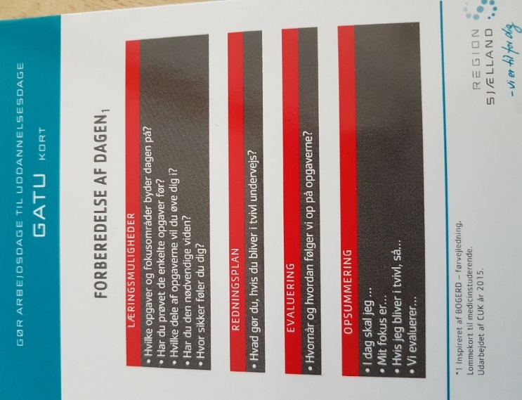
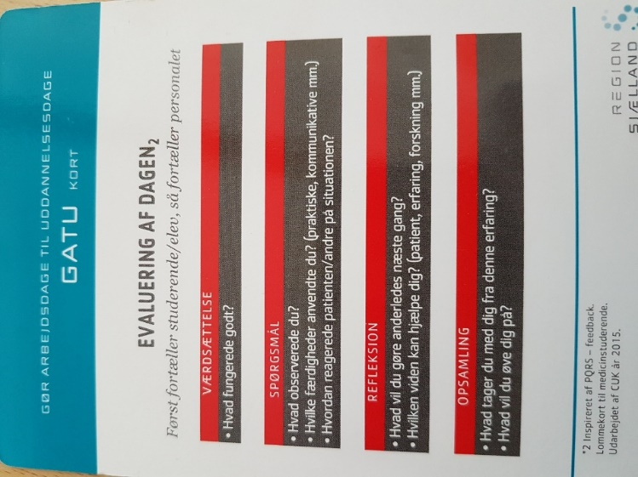

At være aktiv og udvise selvstændighed i praktikken
I starten kan det være svært at gennemskue, hvilke opgaver det vil være godt at være med til for at lære praktikstedet, rutiner og patienterne at kende. Derfor går du med personalet.
Når du kender lidt til det hele vil I være sammen om opgaverne, og aftale hvem der gør hvad.
I løbet af praktikken bevæger du dig hen mod at kunne indgå mere selvstændigt, og opsøge vejledning fra personalet når du har brug for det. I klinikkerne og distriktspsykiatrierne øver du selvstændighed sammen med personalet

Selvstændighed handler ikke om at du kan gøre ‘tingene’ alene, men om at du melder dig på banen og er nysgerrig. Eksempelvis at du:
- Viser at du er aktiv ved, at fortælle hvordan du ser sammenhænge i praktikken. Eksempelvis: har jeg forstået det rigtigt at…, Kan det passe at…, Jeg forestiller mig at…, Kunne jeg gøre sådan her…, jeg har læst at…
- Beder om hjælp hvis der er noget du finder svært - det gør personalet også hos hinanden.
- Byde ind på opgaver.

Billedlig talt kan man sige, at det at træde ind i praktikken er som at træde ind i en butik der sælger mange forskellige varer. På 1. og 2. semester har nogen givet dig varerne, og sagt hvad du skulle gøre med dem.
I denne praktik skal du ret hurtigt selv kunne tage varerne på hylderne og vide hvad du skal gøre med dem.
Hvis du ikke ved, hvordan varerne skal anvendes så spørger du personalet.

Rollerne er byttet om, og du udviser selvstændighed - illustreret med nedenstående billede.

Beklædningsgodtgørelse og elektronisk evaluering
Ud over at I drøfter praktikkens forløb er der også nedenstående ting, der skal håndteres:
- Beklædningsgodtgørelse
Vejleder skal udfylde blanketten, hvis der ikke er stillet tjenestedragt til rådighed for dig i praktikken.
Blanketten kan kun åbnes og udfyldes, hvis vejleder er logget ind på en af regionens PCere.

- Elektronisk evaluering gennemføres
En af de sidste praktikdage evaluerer du praktikperioden.
Klik med musen på dette link elektronisk evaluering og klik herefter på evalueringslinket eller QR koden. Linket kan kun åbnes på en af regionens PCere

Situationsbestemt kommunikation og sygepleje i praksis
Situationsbestemt kommunikation og sygepleje i praksis (12 ECTS)
”Situationsbestemt kommunikation og sygepleje i praksis er en tematik, som foregår på godkendte praktiksteder. I praktikperioden skal du anvende situationsbestemt kommunikation i samspil med patient og borger i såvel professionsfaglig som tværprofessionel praksis. I relation hertil skal du anvende konkrete vejlednings- og kommunikationsmetoder i relation til pædagogiske interventioner i samspil med patienter, borgere og pårørende. Derudover skal du undersøge patient, borger og/eller pårørendes perspektiver på oplevet kvalitet i relation til de aktuelle sundhedsydelser på praktikstedet, samt anvende og reflektere over medicinhåndtering og medicinordination inden for en rammedelegation. Endvidere skal du i løbet af praktikperioden anvende forskellige teknologier med relevans for pleje, omsorg, behandling og kvalitetssikring, herunder informations- og kommunikationsteknologi med henblik på, at du opnår kompetencer til at håndtere disse. I den forbindelse skal du identificere og registrere, hvilke former for teknologi, som anvendes på dit aktuelle praktiksted samt reflektere over hvilken betydning denne teknologianvendelse har i forhold til eksempelvis kommunikation og samarbejde”. (Citat fra Uddannelsesplan, 3. semester. Teksten er dækkende både for de fire ugers praktik i somatik og de fire uger i praktik i psykiatri).

Studieaktiviteter
Studieaktivitet I: udføres i praktik i både somatik og psykiatri.

a) Situationsbestemt kommunikation i samspil med patient, borger og pårørende samt fag- og tværprofessionelt kommunikation og samarbejde i relation til patientens og borgerens forløb.

b) Indsamle patientviden i relation til menneskers oplevelser og reaktioner ved sundhedsudfordringer og sygdomssammenhænge.

Studieaktiviteten udgør det tværprofessionelle element på 3 ECTS og det valgfrie element på 2 ECTS.
Studieaktivitet II: udføres i praktik i somatik
Identificere, registrere og anvende teknologi i praksis.
Studieaktivitet III: Udføres i praktik i psykiatri.
Medicinhåndtering i praksis i relation til udvalgt patient eller patientgruppe.
Vejledninger til studieaktiviteter findes i Praktikportalen.
Der kan du læse om studieaktivitetens detaljer og hvordan studieaktiviteten skal udføres.
Din kliniske vejleder giver mundtlig feedback på de nævnte studieaktiviteter.
Studieaktiviteterne og feedback relateret hertil indgår i mødepligten i praktikperioden.

Praktikforløbets opbygning
Dette skema er et forsøg på at vise, hvilke i hvilke perioder der kommer studerende i et halvår.

Skemaet kan bruges i den forpligtende studiesamtale til at tage udgangspunkt i hvad du som studerende har med dig til de fire ugers psykiatripraktik.

Praktikperioderne på 3. semester nummereres således:
Billedet tager udgangspunkt i efteråret, og opbygningen er den samme i foråret.

3.1.1 3.1.2 3.2.1 3.2.2
3. semester, 1. periode, del 1 3. semester, 1. periode, del 2 3. semester, 2. periode, del 1 3. semester, 2. periode, del 2

På ovenstående skema ses de forskellige forløb, som de 3. semester studerende kan have:

3.1.1 og 3.1.2:
To ugers teori (uge 35 og 36), efterfulgt af to gange fire ugers praktik i somatik/psykiatri i vilkårlig rækkefølge (uge 37-44), efterfulgt af otte ugers teori (uge 45-03), hvoraf de sidste to uger er til prøve A og prøve B.
3.2.1 og 2.2.2:
Ti ugers teori (uge 35-44), efterfulgt af to gange fire ugers praktik i somatik/psykiatri i vilkårlig rækkefølge (uge 45-01), efterfulgt af to uger til prøve A og prøve B (uge 2-3)

Uge 1. Introduktion og begynde at arbejde med mål for læringsudbytte
Eksempler på hvordan du kan arbejde med mål for læringsudbytte:

Introduktion
- ABC-stamp – et redskab til hurtigt at komme i gang med strukturerede observationer første dag i praktikken
- Møde patienter og personale
- Senest 3. dag afholdes fælles forpligtende aftale om studieaktivitet, anvend skabelon side 4-5.
- Døgnrytme, struktur (miljøterapi), sektor overgange
- Patientforløb – tilknytning til team eller patient
- Orientere dig i SP - sidemandsoplæring
- Relationer og deeskalerende kommunikation
- Deltage i planlægning af pleje og behandling

Patient viden
- Patientperspektivet – viden fra og om patienter
- Forskellige former for viden eksempelvis KROB-modellen

Kommunikation
- Vilkår for korttidskontakter - oplæg ved introduktion, hvordan ser det ud på praktikstedet?
- Tilpas kommunikation til patientens tilstand og vær opmærksom på reaktioner (verbalt og nonverbalt)
- Øve dig i at undres: hvad er årsagerne til, at patienten siger og gør sådan (mentalisering)
- Kommunikation med patienter, pårørende og personale
Studerende uploader referat af forpligtende aftale i praktikportalen og vejleder godkender derefter i praktikportalen.
Medicinhåndtering
- Fokus på én patients medicin
- Retningslinjer om medicinhåndtering
- Evt. Introduktion til medicinrum / ambulante enheder: Medicinrum i læringslab eller besøg i et afsnit.

Uge 1. Din egen daglige dokumentation og evaluering - samt det du har talt med vejleder om
Dato: | Opgavens karakter - hvilke opgaver har du selv udført eller deltaget i?  ex. hjulpet med morgenmad, deltaget i stuegang, medvirket til udskrivelse af patient, hjulpet patient med at vaske tøj, talt med patienten om søvn, medicin, pårørende... | Din egen vurdering af hvilke mål du har arbejdet med? | Feed up, feedback og feed forward.  Hvad skal du øve dig mere på?

Uge 2. Arbejde videre med mål for læringsudbytte
Eksempler på hvordan du kan arbejde med mål for læringsudbytte:

Patientviden
- Indhente og anvende viden om og fra patienten KROB-modellen
- Psykopatologi - hvordan viser sygdommen sig hos patienten, ABC-stamp
- Identificere sygeplejefaglige problemstillinger hos patient
- Byde ind med forslag til pleje og aktiviteter hos patient
- Dokumentere observationer og udførte aktiviteter i pleje/behandling på patient i SP
- Indgå i undersøgelser og dokumentere eksempelvis:
  - Døgnafsnit: Basis monitorering, BVC, EWS, CAVE, KRAM, søvn, medicin selvmordsrisikovurdering, ECT, Hamilton
  - Ambulant: Udføre del af en samtale: EWS, CAVE, KRAM, søvn, medicin eller med patientens skole

Kommunikation
- Forberede dig på hvordan du vil planlægge, udføre og evaluere en patientsamtale
- Deltage aktivt i samtaler med patienter og i den daglige struktur afdelingen
- Medvirke til udarbejdelse af pleje og behandlingsplaner
- Indgå i kommunikation med patienter, pårørende og tværprofessionelle, samt øve fagsprog og få forståelse for tværprofessionalitet i pleje og behandling
- Støtte og motivere patienten i forskellige aktiviteter, gåtur, spise, fællesskab osv.
- Vær opmærksom på patienternes selvbestemmelsesret og ret til forskellighed
- Anvende viden om relationer og deeskalerende kommunikation, herunder Safewards - beroligende metoder

Medicinhåndtering
- Øve dig i medicinhåndtering og dokumentation sammen med personale
- Følge retningslinjer for medicinhåndtering
- Deltage i stuegang/samtale hvis patienten skal tale med læge eller sygeplejerske om medicin

Undervisning og vejledning
- Øve dig i vejledning/undervisning på dit praktiksted, til patienter, pårørende, uddannelsessøgende, eller personale.
  - Du kan sammen med vejleder finde et emne eller lade dig inspirere af disse eksempler:
Håndvask, foranstaltninger i forhold til COVID19 (mundbind, spritte hænder, afstand), personlig hygiejne, søvn, mestringsstrategier (Deeskalering og relationer, Safewards-beroligende metoder, MinPlan APP, SAFE APP) tøjvask, bagning, KRAMS, EWS, Introduktion af ny patient eller uddannelsessøgende, Hvad patient skal være opmærksom efter udskrivelse, Udvalgte dele af psykoedukation, patientplan i SP, patientrettigheder.
- Du dokumenterer i SP, hvad du har vejledt /undervist patient eller pårørende om.

Uge 2. Din egen daglige dokumentation og evaluering - samt det du har talt med vejleder om
Dato: | Opgavens karakter - hvilke opgaver har du selv udført eller deltaget i?  ex. hjulpet med morgenmad, deltaget i stuegang, medvirket til udskrivelse af patient, hjulpet patient med at vaske tøj, talt med patienten om søvn, medicin, pårørende... | Din egen vurdering af hvilke mål du har arbejdet med? | Feed up, feedback og feed forward.  Hvad skal du øve dig mere på?

Uge 3. Arbejde videre med mål for læringsudbytte
Eksempler på hvordan du kan arbejde med mål for læringsudbytte:
Patientviden
- Deltage i arbejdet med patient planer (evalueringsfunktion, medvirke til oprettelse eller justering)
- Og arbejde videre med ’Patientviden’ fra uge 2:
  - Indhente og anvende viden om og fra patienten KROB-modellen
  - Psykopatologi - hvordan viser sygdommen sig hos patienten, ABC-stamp
  - Identificere sygeplejefaglige problemstillinger hos patient
  - Byde ind med forslag til pleje og aktiviteter hos patient
  - Dokumentere observationer og udførte aktiviteter i pleje/behandling på patient i SP
  - Indgå i undersøgelser og dokumentere eksempelvis:
    - Døgnafsnit: Basis monitorering, BVC, EWS, CAVE, KRAM, søvn, medicin, selvmordsrisikovurdering, ECT, Hamilton
    - Ambulant: Udføre del af en samtale: EWS, CAVE, KRAM, søvn, medicin eller med patientens skole

Kommunikation
- Dokumentere motivationsarbejde og udført kommunikation
- Sektorovergange - kontakt til Distriktspsykiatri, bosted eller kommune ved indlæggelse og udskrivelse
- Og arbejde videre med ’Kommunikation’ fra uge 2:
  - Forberede dig på hvordan du vil planlægge, udføre og evaluere en patientsamtale
  - Deltage aktivt i samtaler med patienter og i den daglige struktur afdelingen
  - Medvirke til udarbejdelse af pleje og behandlingsplaner
  - Indgå i kommunikation med patienter, pårørende og tværprofessionelle, samt øve fagsprog og få forståelse for tværprofessionalitet i pleje/ behandling
  - Støtte og motivere patienten i forskellige aktiviteter, gåtur, spise, fællesskab osv.
  - Vær opmærksom på patienternes selvbestemmelsesret og ret til forskellighed
  - Anvende viden om relationer og deeskalerende kommunikation, herunder Safewards - beroligende metoder

Medicinhåndtering
- Arbejde videre med ’Medicinhåndtering’ fra uge 2:
  - Øve dig i medicinhåndtering og dokumentation sammen med personale
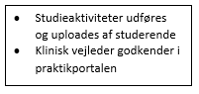
  - Følge retningslinjer for medicinhåndtering
  - Deltage i stuegang/samtale hvis patienten skal tale med læge eller sygeplejerske om medicin

Undervisning og vejledning
- Arbejde videre med ’Undervisning og vejledning’ fra uge 2:
  - Øve dig i vejledning/undervisning på praktiksted, til patienter, pårørende, uddannelsessøgende, eller personale (se uge 2)
  - Du dokumenterer i SP, hvad du har vejledt /undervist patient eller pårørende om.

Uge 3. Din egen daglige dokumentation og evaluering - samt det du har talt med vejleder om
Dato: | Opgavens karakter - hvilke opgaver har du selv udført eller deltaget i?  ex. hjulpet med morgenmad, deltaget i stuegang, medvirket til udskrivelse af patient, hjulpet patient med at vaske tøj, talt med patienten om søvn, medicin, pårørende... | Din egen vurdering af hvilke mål du har arbejdet med? | Feed up, feedback og feed forward.  Hvad skal du øve dig mere på?

Uge 4. Arbejde videre med mål for læringsudbytte.
Eksempler på hvordan du kan arbejde med mål for læringsudbytte:

Patientviden
- Være med til at lave konferenceoplæg på patient
- Deltage i arbejdet med patient planer (evalueringsfunktion, medvirke til oprettelse eller justering)
- Og arbejde videre med ’Patientviden’ fra uge 2:
- Indhente og anvende viden om og fra patienten KROB-modellen
  - Byde ind med forslag til pleje og aktiviteter hos patient

Kommunikation
- Dokumentere motivationsarbejde og udført kommunikation
- Sektorovergange - kontakt til Distriktspsykiatri, bosted eller kommune ved indlæggelse og udskrivelse
- Og arbejde videre med ’Kommunikation’ fra uge 2:
  - Forberede dig på hvordan du vil planlægge, udføre og evaluere en patientsamtale
  - Deltage aktivt i samtaler med patienter
  - Indgå i kommunikation med patienter, pårørende og tværprofessionelle, samt øve fagsprog og få forståelse for tværprofessionalitet i pleje/ behandling
  - Støtte og motivere patienten i forskellige aktiviteter, gåtur, spise, fællesskab osv.
  - Vær opmærksom på patienternes selvbestemmelsesret og ret til forskellighed
  - Anvende viden om relationer og deeskalerende kommunikation, herunder Safewards - beroligende metoder

Medicinhåndtering
- Fortsat øve dig i medicinhåndtering

En af de sidste praktikdage evaluerer du praktikperioden. Du kan enten:

Klik med musen på enten dette link elektronisk evaluering og klik herefter på evalueringslinket. Linket kan kun åbnes på en af regionens PCere

Undervisning og vejledning
- Senest i uge 4 skal du have dokumenteret i SP, hvad du har vejledt /undervist patient eller pårørende om.

- Studieaktiviteter udføres og uploades af studerende

- Klinisk vejleder godkender i praktikportalen

Uge 4. Din egen daglige dokumentation og evaluering - samt det du har talt med vejleder om
Dato: | Opgavens karakter - hvilke opgaver har du selv udført eller deltaget i?  ex. hjulpet med morgenmad, deltaget i stuegang, medvirket til udskrivelse af patient, hjulpet patient med at vaske tøj, talt med patienten om søvn, medicin, pårørende... | Din egen vurdering af hvilke mål du har arbejdet med? | Feed up, feedback og feed forward.  Hvad skal du øve dig mere på?

Læringsredskaber

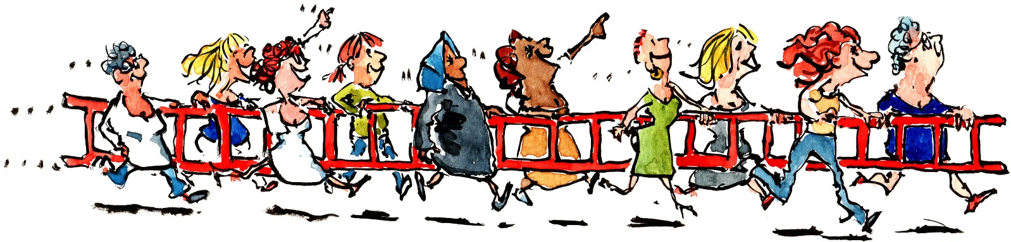

Læringsredskaber i psykiatrien
Psykiatrien har udviklet nogle læringsredskaber som kan anvendes i praktikken for at understøtte læring.

Nogle læringsredskaber henvises der til her i kompetencekortene, andre vil din vejleder udpege, hvis hun mener at anvendelsen vil støtte dig i din læring.

Der er også mulighed for at du selv kan udvælge nogle af læringsredskaberne efter dine behov og interesser.

Nedenstående er en kort præsentation af læringsredskaberne, og du kan læse mere på INTERnettet.
Brug nedenstående links eller QR-koden her til højre.

​Kompetencekort​ - Lærings- og samarbejdsredskab for sygeplejestuderende

​GATU-kort ​​- Hjælperedskab til elever, studerende og personale som er 'dagens vejleder'

​Læringslaboratorie​ - Mulighed for at træne færdigheder og situationer fra den kliniske hverdag

​Lægemidler og medicinregning​ - Blandt andet øvelser i medicinregning og viden om risikosituationer

​ABC-stamp​ - Skema til struktureret tilgang til den psykiatriske vurdering af patienten

​PsychSim​ - Videocases og psykopatologisk leksikon

KROB​ - Model til Klinisk Refleksion Over Beslutningstagen
​Recovery - Viden om recovery og CHIME elementerne​

​​Dokumentar, film, podcast og links​ relateret til psykiatri

​Læringsspil​ - Når du er på praktikstedet er der mulighed for sammen med andre elever og studerende at spille læringsspil som Questio, Flash Point, Decision Point og refleksionspillet indenfor sygepleje. (Dette link kan kun tilgås via en af regionens PCere)

​​ISBAR​ - Skema til sikker mundtlig kommunikation

​Refleksion​ - hjælp til refleksion over praksis

Feedback, feed up, feedforward

Din egen forberedelse til vejledningssamtale:
Hvad har du brug for at tale med din vejleder om?
Feed up: Hvad er dit mål?
Feedback: Hvor er du nået til i forhold til målet?
Feedforward: Hvad er næste skridt for at nå målet? Eller til at blive endnu dygtigere?

Deltagelse i aften og weekend
For at arbejde med mål for læringsudbytte, så er det vigtigt at du også er tilstede om aftenen og i weekender, hvis du er i praktik i et døgnafsnit.

Det vil give dig mulighed for at:
- Få viden om, og erfaring med, overgange mellem dag-, aften og nat, samt hverdage og weekender. Overgangene betyder skift af bl.a. personale og dermed patientens kontaktperson, opgaver der skal udføres og rytme hen over døgnet.
- Kommunikere med pårørende. Der er oftere pårørende tilstede i aftener og weekender.
- Have øje for om der er variationer i patientens tilstand hen over døgnet/ ugen.
- Fokusere på patientens ressourcer, aktivitet og netværk.

Egne notater i forhold til deltagelse i aften/weekend: hvad har jeg fået med mig?

Egne noter ud fra drøftelse med vejleder om ovenstående

Studieaktivitetsmodel

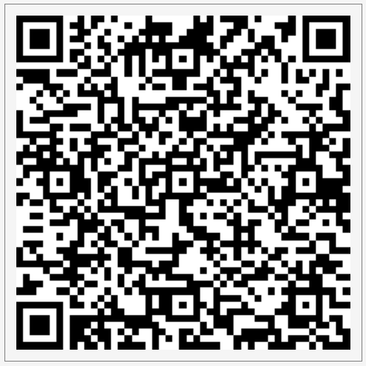

Link til dias med lydfil om studieaktivitetsmodellen

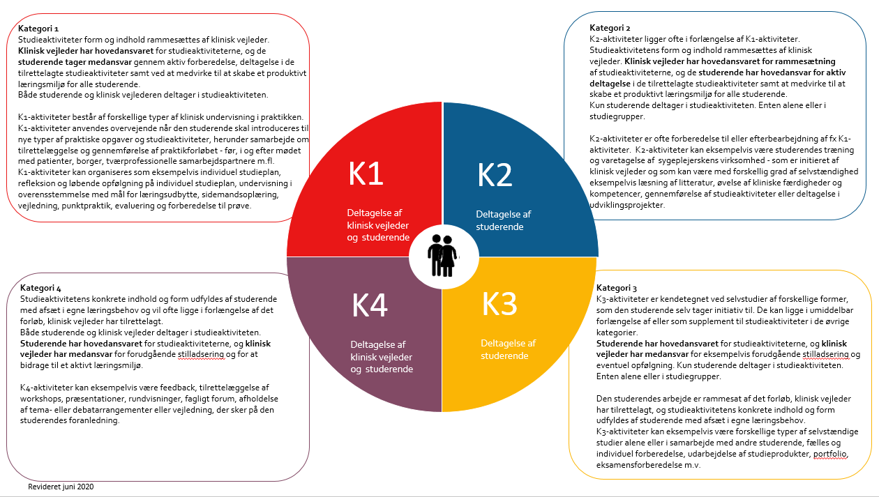

Mål for læringsudbytte
Viden | Hvad kan du gøre i praksis:
V1  Kan forklare og reflektere over farmakologi, medicinhåndtering, rammeordination og rammedelegering. | - Forklare og reflektere over indholdet i D4 omkring medicinhåndtering for sygeplejestuderende  - Forklare og reflektere over præparaters virkning, bivirkning, indikation og kontraindikationer  - Samfundsøkonomisk overvejelser  - Indhente viden om afdelingens ramme delegation
V2  Kan forklare og reflektere over dele af menneskets anatomi, fysiologi og patofysiologi. | - Forklare og reflektere over brugen af almen basismonitorering (EWS, højde, vægt, ernæring).  - Forklare og reflektere over viden om de typiske psykiatriske diagnoser (Depression, mani, psykose, ADHD)  - Forklare og reflektere over hvordan psykisk sygdom kan påvirke patienters kognitive funktioner
V3  Kan forklare og reflektere over viden om individuelle, sociale, kulturelle, religiøse, internationale og etiske forholds indflydelse på menneskers oplevelser og reaktioner ved sundhedsudfordringer og sygdomssammenhænge. | - Forklare og reflektere over patientens egen forståelse af sygdom og sundhed.  - Forklare og reflekter over etiske dilemmaer i klinisk praksis  - Forklare og reflektere over de retslige foranstaltninger eller tvangsforanstaltninger patienter kan være underlagt.  - Forklare og reflektere over klinisk praksis brug af recovery tilgang herunder håbets betydning
V4  Kan forstå og reflektere over viden om målrettede pædagogiske og kommunikative interventioner i direkte og digital kontekst med involvering af patient, borger og pårørende med respekt for forskellighed. | - Forstå og reflektere over forskellige pædagogiske overvejelser i tilgangen til patienter og pårørende med respekt for forskellighed  - Forstå og reflektere over pædagogiske og behandlingsmæssige redskaber fx ugeskema, patientplan, behandlingsplan og kriseplan  - Forstå og reflektere over psykoedukation til at støtte op om patientens egen viden og forståelse.
V5  Kan beskrive sundhedsvæsenets organisering, ansvarsfordeling og virkemåder. | - Beskrive forskellige former for patientforløb.  - Beskrive henvisningsprocedure, sektorovergange og tværsektorielt samarbejde fx ved indlæggelse og udskrivelse.  - Beskrive organiseringen i aktuel klinisk praksis.  - Beskrive Regionens organisering og værdigrundlag, Vision og udviklingsplan for Psykiatrien Region Sjælland 2018-2023
V6  Kan forklare og reflektere over betydningen af forebyggelse og sundhedsfremme. | - Forklare og reflektere over KRAMS faktorernes anvendelse og betydning.  - Forklar og reflekter over psykisk sygdoms påvirkning af generel sundhed hos patienter.
V7  Kan forklare og reflektere over professionens anvendelse af teknologi i pleje, behandling og kvalitetssikring. | - Kan forklare og reflektere over funktioner og anvendelse af SP.  - Kan forklare og reflektere over valg af teknologi PC, Rover, videokonsultation/samtaler.  - Kan forklare og reflektere over patienters brug af Safeapp, ”Min Plan eller andre Apps.  Safeapp Min plan
V8  Kan reflektere over anvendelse af kommunikationsteorier og -metoder og forstå den kommunikative betydning i forhold til dialog og relationsskabelse. | - Forstå og reflektere over teori om kommunikation i samtaler med patienter og pårørende.  - Reflektere over funktionen som medkontaktperson i et udvalgt patientforløb.  - Reflektere over relationsdannelse, vedligeholdelse af og afslutning af en relation – både i korttidskontakt og miljøterapeutiske forløb.  - Kan påtage sig og reflektere over mindre vejledningsopgaver.  - Have viden og reflektere over egen og patientens verbale og nonverbale kommunikation og dets betydning i relationen.
Færdigheder | Hvad kan du gøre i praksis:
F1  Kan anvende og begrunde sygeplejefaglige interventioner i pleje- og behandlingsforløb samt i forebyggende forløb. | - Deltage aktivt i samtaler med patient og i den daglige struktur.  - Identificere sygeplejefaglige problemstillinger ud fra sygeplejeteori hos patienter.  - Anvende og begrunde interventioner som fx:  - Motivere patienten til at stå op, deltage i miljøterapeutiske måltider, gøre sig observationer som dokumenteres i SP.  - Deltage i planlægning af pleje og behandling.  - Deltage aktivt i pleje og behandling, udvise initiativ, ansvar og påtage sig opgaver.  - Deltage i konferencer, stuegang/lægesamtaler, miljøterapeutiske samtaler med kontaktperson.  - Medinddrage patienters ressourcer og mestringsstrategier i sygeplejeinterventioner.
F2  Kan anvende og begrunde medicinhåndtering. | - Indgå, anvende og begrunde medicinhåndtering: dispensering og administrering altid sammen med vejleder, inden for gældende retningslinje (D4).  - Observere virkning og bivirkning både ved fast behandling og PN.  - Deltage i stuegang og hvor medicin ordineres.  - Observere personale i situationer, hvor de administrerer medicin.
F3  Kan anvende vejledning og undervisning af patient og borger, pårørende, kolleger og/eller uddannelsessøgende. | - Udføre/indgå i mindre vejledningsopgaver om fx medicinske bivirkninger, søvn og psykopatologi.  - Indgå i vejledning til pårørende (om muligt).  - Påtager sig undervisningsopgaver og/eller introduktion til andre uddannelsessøgende, personale/vejleder i afsnittet.
F4  Kan anvende situationsbestemt kommunikation i samspil med patient og borger i professionsfaglig og tværprofessionel praksis. | - Motivere til forskellige aktiviteter fx gåtur, motion/hallen, hygiejne, spise i fællesskabet eller stå op.  - Forberede og informere patienten på kommende aftaler med tværprofessionelt personale fx lægesamtaler, planmøder og test.  - Tilpasse kommunikation til patientens tilstand, og være opmærksom på patientens reaktioner i samtalen.  - Vær opmærksom på patientens selvbestemmelsesret i kommunikationen.  - Træne din faglighed i kommunikationen med patienter, pårørende og personale.  - Tage imod ny patienter og være med i udskrivelsesprocessen.
F5  Kan indgå i tværprofessionelt samarbejde i forskellige patient- og borgerforløb. | - Daglige observationer og viden dokumenteres i SP, og videregives til relevant tværprofessionelle samarbejdspartnere.  - Indhente og anvende viden om og fra patienten  - Forberede oplæg til konference ud fra indhentet patientviden og observationer.  - Ved sektorovergange tage kontakt til distriktspsykiatri.  - Ved tvangsforanstaltninger tage kontakt til patientrådgiver.  - Deltage i at revidere patient og behandlingsplaner.  - Tage kontakt til kommune eller andre støtteforanstaltninger.
F6  Kan anvende teknologier i udførelsen af pleje, omsorg og behandling. | - I daglig praksis dokumentere i SP og anvende Rover i praksis, hvor det er relevant.  - Udarbejde kriseplan med patient og eventuelt ”Min Plan”.  - Anvende basismonitorering (BT/puls, temperatur, respirationsfrekvens, EWS og højde/vægt).
F7  Kan mestre relevante studie- og arbejdsmetoder til at opsøge empiri, teori og forskningsmetoder samt deltage i innovations-, udviklings- og forskningsarbejde. | - Forholde sig nysgerrigt til praksis, undrende og udforskende i den mono- samt tværfaglige drøftelse.  - Opsøge og anvende relevant litteratur, retningslinjer og D4.  - Indgå i drøftelser og udførelse af interventioner inden for Safewards.  - Anvende viden om ’Relationer og deeskalering’.
Kompetencer | Hvad kan du gøre i praksis:
K1  Kan tage ansvar for og anvende pædagogiske interventioner i vejledning, undervisning og formidling til patient, borger, pårørende og fagprofessionelle. | - Selvstændigt identificere og udføre pædagogiske interventioner ift. vejledningsbehov.  - Eksempelvis:  - Vurdere behov for oplæring af nye uddannelsessøgende fx i brug af Rover og daglig struktur i afsnittet.  - Identificere behov for psykoedukation.  - Vurdere behov for vejledning af patient og pårørende i fx mestringsstrategier.  - Tage medansvar for anvendelse af forhåndstilkendegivelsesskema og krisekort i klinisk praksis.
K2  Kan indgå i situationsbestemt kommunikation i forskellige kontekster. | - Indgå i situationsbestemt kommunikation i det kliniske arbejde fx:  - Støtte patienten i behandlingen.  - Forskellige aktiviteter som gåtur, fysisk aktivitet, bad, hygiejne, transport, spise i fællesskabet, komme ud af sengen.  - Udføre dele af en ambulant samtale.  - Arbejde deeskalerende.
K3  Kan håndtere og påtage sig ansvar for professionsrelevant teknologi, herunder informations- og kommunikationsteknologi i den relevante kontekst. | - Dokumentere relevant information i SP, ajourføre oversigtstavler, brug af Rover, EWS, brug af Apps.  - Selvstændigt opsøge viden og retningslinjer i D4.

